1. Thực thể và các thuộc tính:

* **Sinh viên (Student)**: mã sinh viên, họ tên, ngày sinh, giới tính, email, khoa
* **Môn học (Course)**: mã môn, tên môn, số tín chỉ, khoa phụ trách
* **Giảng viên (Instructor)**: mã giảng viên, họ tên, học vị, email, khoa
* **Lớp học phần (Class_Section)**: mã lớp học phần, học kỳ, năm học, phòng học
* **Đăng ký (Enrollment)**: ghi lại việc sinh viên đăng ký lớp học phần cụ thể

1. Các mối quan hệ:

Giảng viên – lớp học phần: 1-N : Một giảng viên có thể dạy nhiều lớp, mỗi lớp chỉ có thể có một giảng viên

Môn học – Lớp học phần: 1-N: Một môn học có thể có nhiều lớp, một lớp chỉ dạy một môn học

Sinh viên – lớp học phần: N-N: Sinh viên có thể đăng ký nhiều lớp, mỗi lớp có thể có nhiều sinh viên

1. Vẽ sơ đồ ERD:

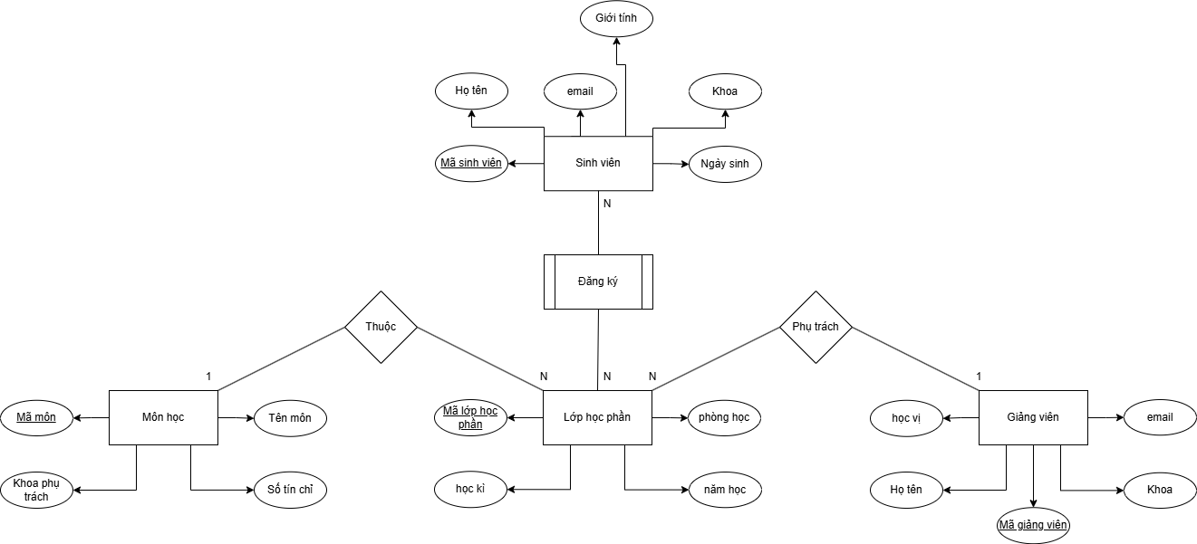

1. Khóa chính, khóa ngoại và thuộc tính đa trị:

* Sinh viên: Khóa chính: Mã sinh viên
* Giảng viên: Khóa chính: Mã giảng viên
* Môn học: khóa chính: Mã môn
* Lớp học phần:

+ Khóa chính: Mã lớp học phần

+Khóa ngoại: Mã môn học, mã giảng viên

* Đăng ký:

+Khóa ngoại: Mã lớp học phần, mã sinh viên